

COMPLEXO ESCOLAR TERESIANO DE VIANA

Nº 5055

TRABALHO DE EVP

TIPOS DE DECORAÇÕES INTERIORES

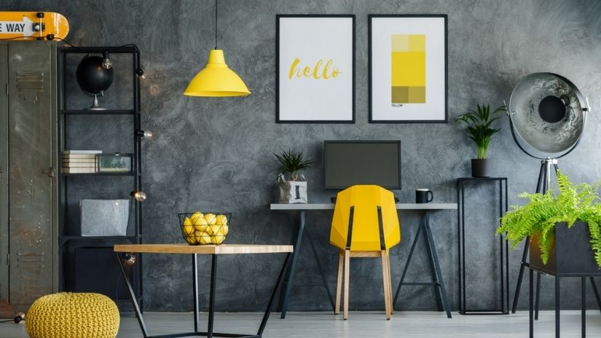

NOME: ###

Nº: 1

TURMA: C

SALA: 23

LUANDA 2023

**OS 4 TIPOS DE DECORAÇÃO INTERIORES**

1. Estilo Inglês
2. Estilo Romântico
3. Estilo Contemporâneo
4. Estilo Moderno
5. Estilo Inglês

Elegância e realeza marcam o [estilo inglês](https://westwing.com.br/guiar/estilo-ingles) Essa linha de décor combina perfeitamente com um mobiliário de luxo, tecidos com padrões florais, bem como assentos estofados. O estilo inglês oferece ainda mais surpresas, como almofadas da bandeira da Inglaterra ou quadros com a famosa frase “keep calm and carry on”.

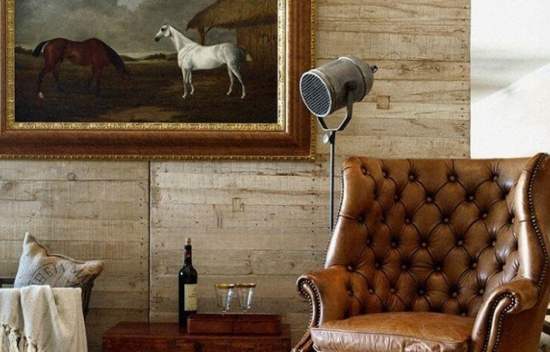

1. Estilo Romântico

Muitos entendem que o [estilo romântico](https://westwing.com.br/guiar/estilo-romantico) está intimamente ligado ao uso de tons claros na decoração. De fato, a tendência clássica romântica é sim caracterizada pelas cores mais pálidas, no entanto, a vertente contemporânea do romantismo adota, investe e aposta nas colorações fortes, marcantes e mais vivas para a decoração de interiores.

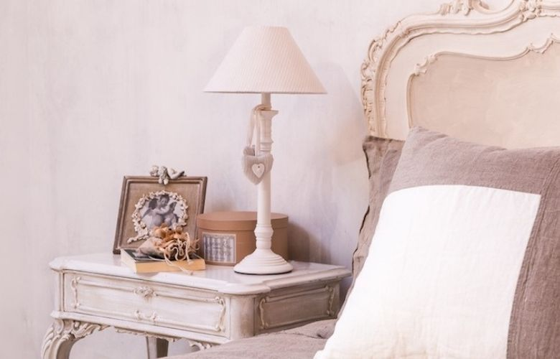

1. Estilo Contemporâneo

Como o [estilo contemporâneo](https://westwing.com.br/guiar/estilo-contemporaneo) prima pelo visual limpo, as composições que seguem a tendência adotam enfeites, acessórios e demais adornos na medida certa. São utilizados apenas alguns itens decorativos em cada ambiente para completar a decoração. Não é indicado abusar do uso de artigos nas decorações contemporâneas. Os adornos, quadros e vasos devem aparecer na medida certa como pontos de destaque nos cenários que seguem o estilo.

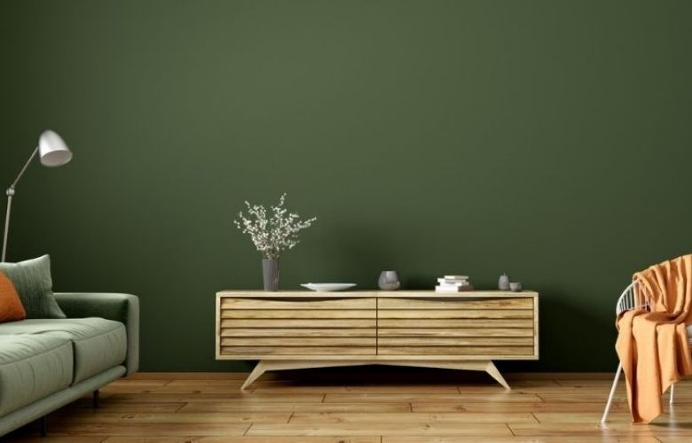

1. Estilo Moderno

Criado como um contraponto para a pesada ornamentação típica do século XIX, o [estilo moderno](https://westwing.com.br/guiar/estilo-moderno) tem como lema a frase “a forma segue a função”, pronunciada pelo famoso arquiteto norte-americano Louis Sullivan. A palavra de ordem do estilo moderno é a funcionalidade (princípio essencial) e praticamente não há espaço para acessórios decorativos em excesso.

